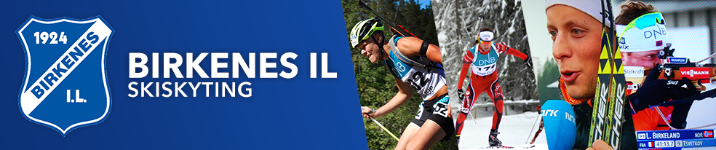
BIRKENES IL, SKISKYTING (BSSG)
Innbydelse til Karusellrenn ONSDAG 31. januar 2018
Sted: Skiskytterstadion på Birkeland
Tid: Innskyting fra kl. 17.30
Start: Kl. 18.30
Påmelding: På mail til Christian v. d. Ohe.
Mail: christian.vonderohe@cds.as
SMS: 917 29 426

Innen: 29.01.2018
Etteranmelding samme dag på stadion (ønsker så få som mulig her ).

Klasser: J/G 10 år og yngre NY, 11-12 år NY Stor blink med støtte
J/G 13-16 år NY Stor blink
J/G 11-12 år, 13-14 år og 15-16 år
K/M 17 år, 18-19 år og 20-21+senior

Sikkerhet:
Vi minner om våpenlovens krav om at ingen under 16 år kan ferdes til og fra konkurransearena med våpen og/eller ammunisjon uten følge med ansvarlig person.

VELKOMMEN!

